**VIDA NUEVA DIGITAL |** [**AMÉRICA**](https://www.vidanuevadigital.com/categoria/mundo/america/)

**Consternación por la muerte del religioso británico Paul McAuley en la Amazonía peruana**

* Tras hallar el cuerpo del lasallista el día 2 en Iquitos, el Episcopado pide “esclarecer los hechos”
* El misionero fue reconocido por sus acciones en defensa del medio ambiente y de los pueblos indígenas

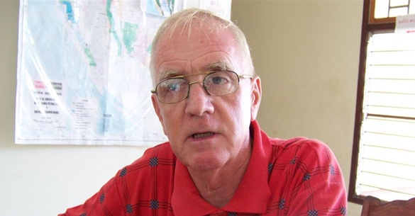

**03/04/2019**

[**ÓSCAR ELIZALDE PRADA**](https://www.vidanuevadigital.com/autor/oscar-elizalde-prada/)

Consternación y perplejidad ha dejado el **hallazgo del cuerpo sin vida del hermano** [**Paul McAuley**](https://www.vidanuevadigital.com/2013/02/01/paul-mcauley-los-indigenas-nos-ofrecen-valores-para-una-espiritualidad-sana/) **en la mañana del 2 de abril**, al interior de la Comunidad Estudiantil Intercultural “La Salle”, ubicada en el distrito de Belén, en Iquitos, en el corazón de la Amazonía peruana.

**Esclarecer los hechos**

Ante las confusas circunstancias en las que se produjo el fallecimiento del religioso británico –sobre las cuales aún no se conocen muchos detalles–, la Conferencia Episcopal Peruana (CEP) no solamente ha lamentado la pérdida del misionero lasallista, sino que ha invocado “a las autoridades a **esclarecer los hechos y hallar a los responsables de este suceso**“.

Así lo ha manifestado en un [comunicado](http://iglesia.org.pe/2019/04/02/conferencia-episcopal-peruana-lamenta-fallecimiento-del-religioso-britanico-paul-mc-auley-en-iquitos/) en el que la Iglesia peruana también ha expresado “sus condolencias al hermano visitador, Jorge Aguilar, superior de la Congregación en el Perú, y a todos los miembros de Hermanos de la Salle”. Por su parte, la Conferencia de Religiosas y Religiosos del Perú ha anticipado –a través de su [portal](http://www.crp-conferperu.org/index.php/noticia/iglesia/4174-religioso-y-activista-ambiental-fue-hallado-muerto-dentro-de-comunidad-estudiantil-en-iquitos)– que aunque “las circunstancias de su muerte aún son materia de investigación; sin embargo, **trascendió que el cuerpo del religioso fue hallado quemado**“.

Por el momento no se ha producido ningún pronunciamiento oficial por parte de las autoridades que adelantan la investigación, no obstante que el Ministerio Público anunció su cuenta de [Twitter](https://twitter.com/FiscaliaPeru/status/1113141438286639109) que la 4ª **Fiscalía Provincial Penal Corporativa de Maynas sería la responsable de llevar adelante el proceso.**

**Defensor de la Amazonía**

El hermano Paul era **ampliamente conocido por su compromiso acérrimo con la defensa del medio ambiente** y su total identificación con la realidad de la región de Loreto, en la Panamazonía, así como la problemática de los pueblos originarios. De hecho, el misionero presidía la Red Ambiental Loretana –que él mismo había fundado– y asesoraba la Organización de Estudiantes de la Amazonía Peruana.

**Nació hace 71 años en Portsmouth (Inglaterra).** Era filósofo, matemático y teólogo. Desde 1995 vivía en Perú. En el distrito de Puente Piedra, en Lima, “fundó el colegio Fe y Alegría N° 43 en un sector de asentamientos humanos. Posteriormente, trabajó en Moyobamba y San José de Amazonas”, según detalla la CEP en su comunicado.

McAuley entregó sus últimos 19 años de vida a las causas socio-ambientales de la Amazonía peruana, desde que se trasladó a Iquitos. Allí **promovió un modelo de educación inculturada para jóvenes indígenas**, fiel a su ministerio educativo lasallista –junto con sus hermanos de comunidad–, además de sus realizar múltiples esfuerzos para evitar que los estudiantes indígenas que llegaban a Iquitos desertaran por motivos económicos.

También asesoró la radio La Voz de la Selva, del Instituto Superior Pedagógico Público Loreto, a cargo de los Hermanos de La Salle, y “**participó de diversos proyectos de desarrollo en los pueblos ribereños del Amazonas y del Huallaga** (San Martín)”.

Su compromiso por la Amazonía fue tal, que tras múltiples denuncias que hizo de cara al impacto de las petroleras en la Amazonía –sobre el medio ambiente y las comunidades–, **en 2010 el Ministerio del Interior de Perú le informó que su residencia había sido cancelada** y que tendría que abandonar el país en siete días. El Hno. Paul nunca abandonó a los suyos. Hoy, cuando la Iglesia se prepara para celebrar el Sínodo Panamazónico, se puede decir con claridad que la suya fue una vida entregada por la Amazonía hasta sus últimas consecuencias.

Tomado de: https://www.vidanuevadigital.com/2019/04/03/consternacion-por-la-muerte-del-religioso-britanico-paul-mcauley-en-la-amazonia-peruana/